Курганская область
Катайский район
с.Верхняя Теча
Н.А.Маренинова

Занятие факультатива
« Занимательная математика»
2 класс

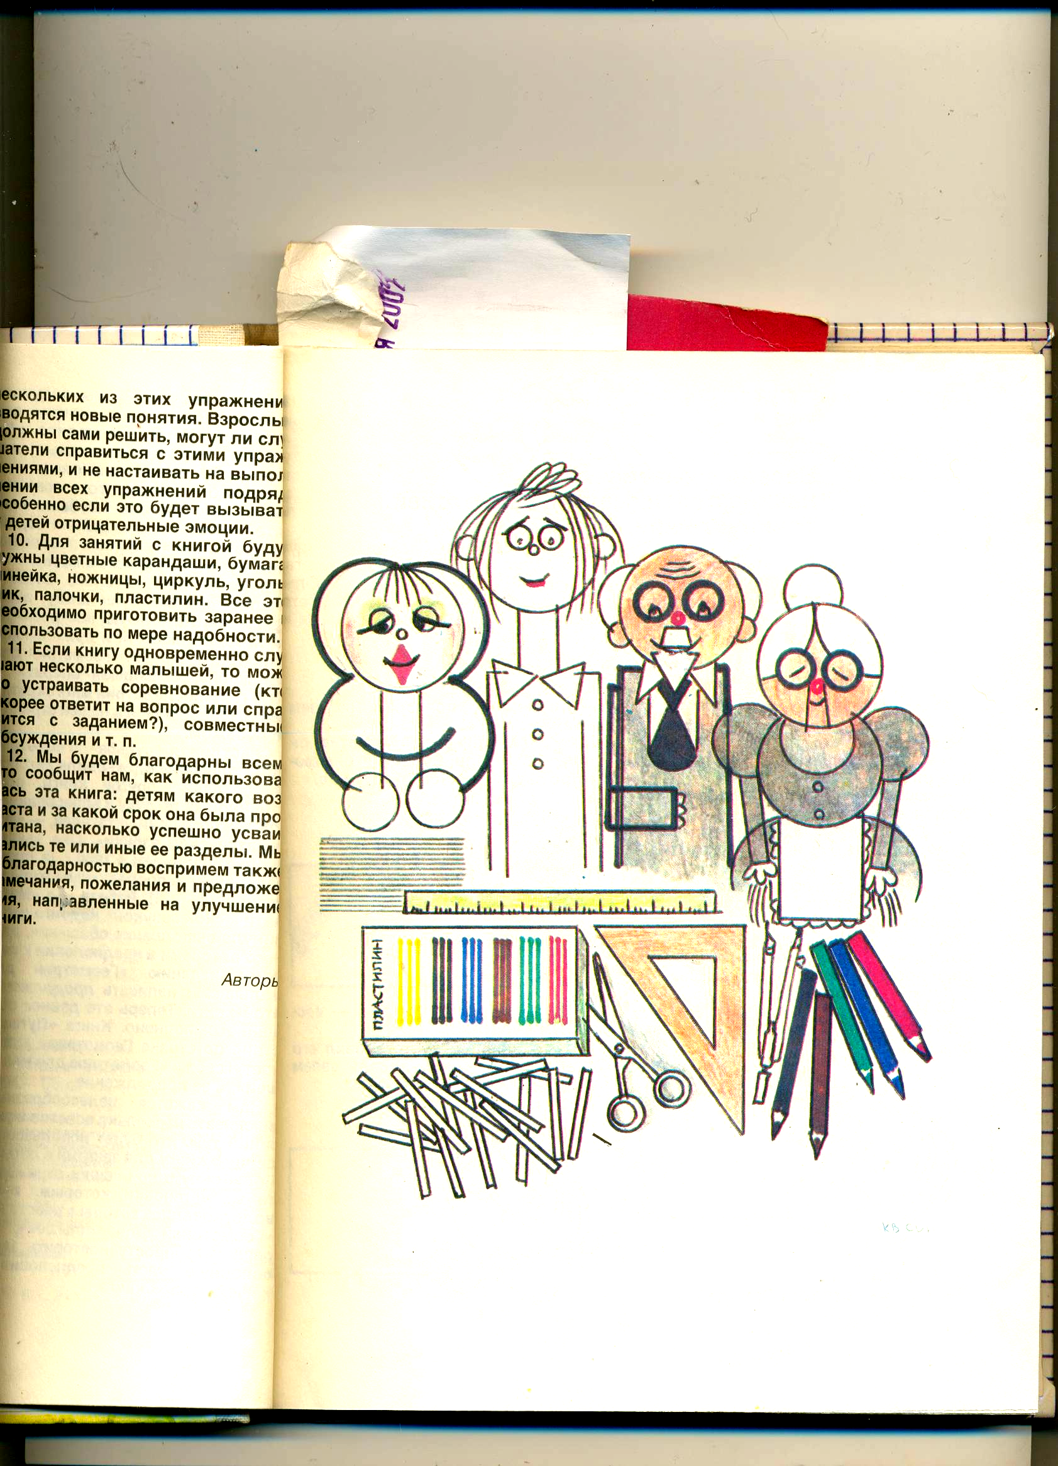

Тема: В гостях у Геометрии.

Цель: 1.Систематизировать знания детей о геометрических
фигурах.
2.Развивать логическое мышление, память,
наблюдательность.
3.Воспитывать взаимовыручку, дружеские
отношения.

4
17
23
1.Организация класса.
2.Сообщение темы занятия.
- Сегодня все вы нарядные, так что самое время идти в гости.
А пригласила нас к себе сама Геометрия, у неё сегодня День
рождения. Но нам надо чуток поразмяться, чтобы не попасть впросак, т.е. в неловкое положение.
25
3.Разминка.

.
2

8
16

9

- числа в треугольниках- сложить;
- найдите сумму чисел в квадратах;
- найдите разность чисел в прямоугольниках;
- числа в кругах- умножить.

Идём по улице и ищем домик, в котором живёт Геометрия.
Одного домика нет. Нужно догадаться и нарисовать его.

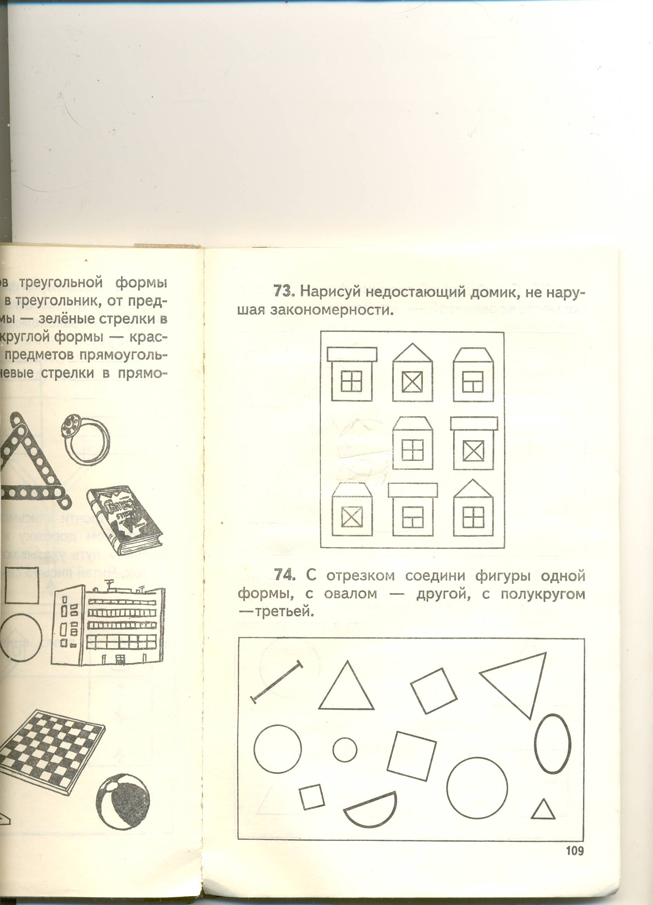

В гости к Геометрии уже пришли и другие гости. Это
Буратино, Незнайка, Карандаш, Точка, Самоделкин,
Строитель, Девочка и принесли подарки.

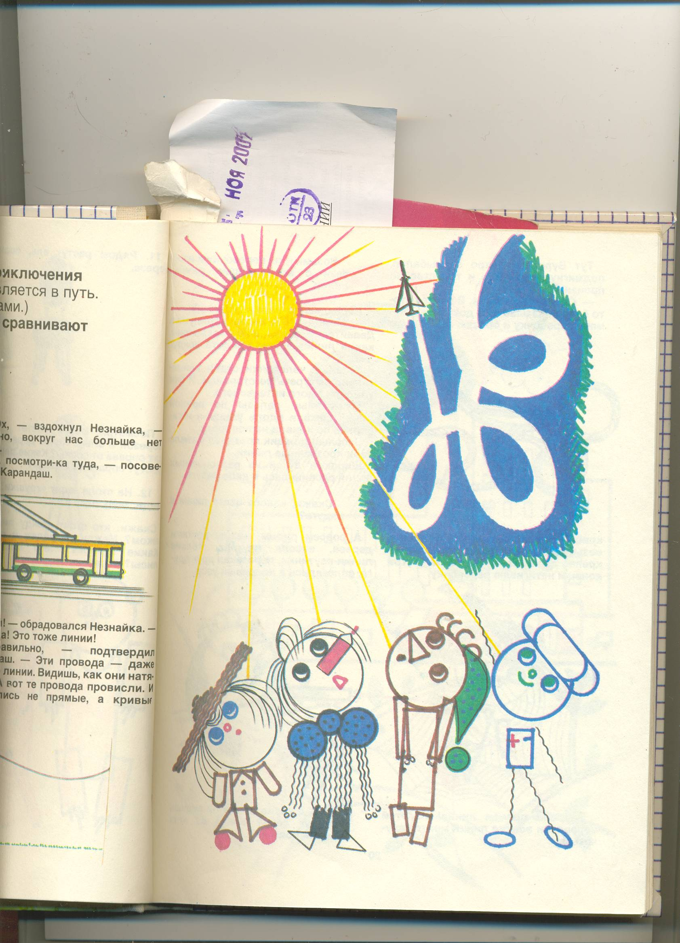

Угадай фигуры.

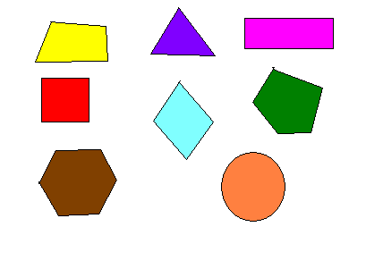

- У фигуры 4 угла и 4 разных стороны;
- Ты на него и на меня,
На всех нас посмотри-
У нас всего, у нас всего,
У нас всего по три:
Три стороны и три угла,
И столько же вершин.
И трижды трудные дела
Мы трижды совершим.
- 4 прямых угла,4 стороны, противоположные стороны
равны;
4) 4 прямых угла, 4 равных стороны;
5) 4 равных стороны, но не квадрат;
6) 5 углов, 5 сторон;
7) 6 углов, 6 сторон;
8) В этой фигуре нет угла, оттого она кругла,
До того она кругла,-
Покатиться бы смогла.
\ угадывают фигуры\.
- Какая фигура лишняя? Почему?

Пока хозяйка накрывает на стол, поиграем.

Игра на внимание « Какая фигура исчезла?»

\убирается по одной фигуре\

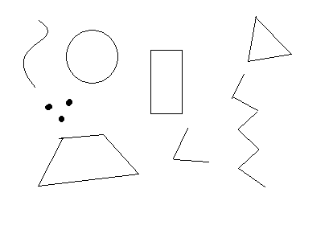
- Поможем Геометрии расставить стулья.

Расставь стулья.
Надо расставить 6 стульев так, чтобы у каждой стены было
по 2 стула.

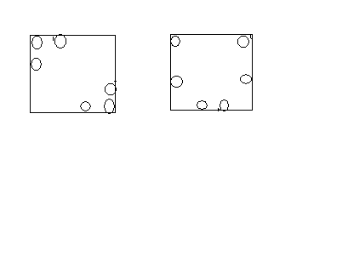

Физкультминутка.
Колпак \ показывают на голову\ мой \показывают на себя\ треугольный\ показывают 3 пальца\
Треугольный мой колпак \показывают.\
Почему ты\ пожимают плечами\ высокий\ показывают\
Треугольный мой колпак.

С каждым новым разом заменяют одно слово его показом,
Последний раз- одни движения, без слов.

Геометрия пригласила нас в треугольную комнату.
Здесь все предметы треугольной формы .Нужно навести
порядок в шкафу.

Расставь треугольники на полочки.\в зависимости от углов\.
Выходят к доске 3 ученика.
На наборном полотне выставляют:
на 1-ю полочку- остроугольные треугольники,
на 2-ю – тупоугольные,
на 3-ю- прямоугольные.

- Из каких треугольников можно составить прямоугольник?
Квадрат? \ показывают такие треугольники\.
Какие ещё бывают треугольники, если брать во внимание
не углы, а стороны?\равносторонние, равнобедренные,
разносторонние\.
Задание: построить в тетради треугольник, сумма длин сторон которого 15 см. Какой получился треугольник?

Споём « Каравай» имениннице.
Игра «Каравай».
Все встают в круг. Идут по кругу и поют:
- Как на Геометрины именины испекли мы каравай,
Каравай! Каравай! А какой – показывай!
Учитель: треугольный .Дети образуют треугольник.
- Квадратный.. круглый.\образуют фигуру\.

Геометрия приглашает всех к столу.
Игра « Пирог».
От пирога отрезали кусочек. Какой кусочек взять?

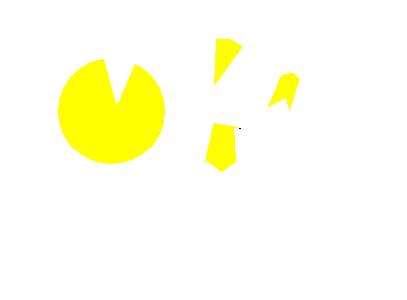

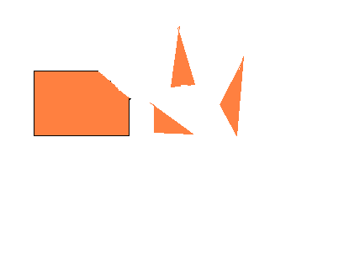
А теперь опять можно поиграть.
Игры с палочками.
Взять 15 палочек.Построить фигуру.

- Переложить 2 палочки так, чтобы стало 5 одинаковых
квадратов.

2)Убрать 3 палочки так, чтобы остались 3 одинаковых квадрата.

3)Переложить 5 палочек так, чтобы получилось всего 2 квадрата.

На память хозяйке нарисуем рисунок.
Рисунок для Геометрии.\из геометрических фигур\
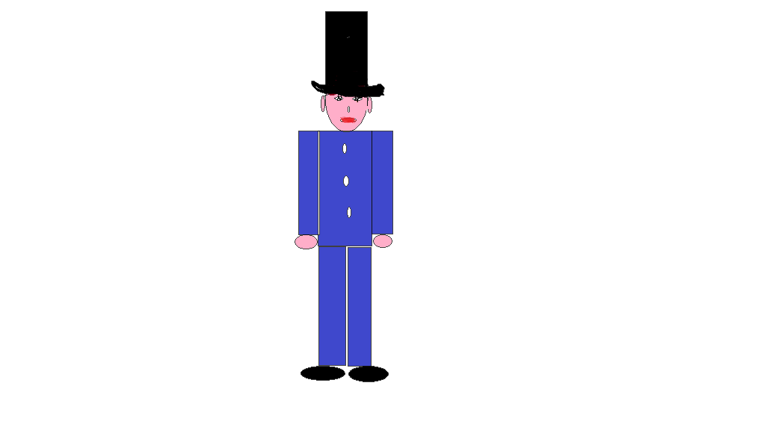

Итог урока.
-Что понравилось в гостях?

Литература:
1.В.Волина. Праздник числа.
Занимательная математика для детей.
Знание: М.,1993

2.В.Г.Житомирский, Л.Н.Шеврин.
Путешествие по стране Геометрии.
М.: Педагогика,1994

